4 шаг
Принимайте меры профилактики!

- В случае возникновения угрозы эпидемии пройдите курс профилактики специальными лекарственными средствами или сделайте прививку.



Дезинфекция помещений уксусом.
Налейте в небольшую кастрюльку 0,5 литра столового уксуса или 1 десертную ложку уксусной эссенции и поставьте на огонь. Когда раствор закипит, убавьте огонь. Уксус должен испаряться в квартире в течение 20 минут. Повторяйте эту процедуру по 3-4 дня в неделю в течение эпидемического периода.

5 шаг
Осторожно – грипп!
- В случае недомогания обращайтесь к врачу.
- Исключите посещение работы и контакты с другими людьми.
- Носите маску, она защитит вас от вирусов, если заболели сами или если среди друзей и родственников есть заболевшие гриппом или ОРВИ .
- Соблюдайте постельный режим, если вы заболели.
- Не стоит приглашать друзей в гости – они могут заразиться.

Очень хороший рецепт от простуды для взрослых: Берется кружка гр.300. 1/3 - чай горячий, 1/3-вино красное, 1/3-малина (варенье). Все это выпить горячим и лечь в постель.



Муниципальное дошкольное образовательное учреждение
детский сад №14
г. Шарья

5

шагов против гриппа



Здоровье -это великое дело как для того, кто им пользуется, так и для других.
Карлейль Т.
1 шаг
Соблюдайте правила гигиены!
- Не пренебрегайте правилами личной гигиены.
- Следите за чистотой одежды и постельного белья.
- Регулярно убирайте и проветривайте помещения.
- .Для избегания простуды уклоняйтесь от холода, сырости и сквозняков.
- Во время эпидемии гриппа старайтесь меньше ездить в общественном транспорте, где циркулирует вирус, и больше бывать на воздухе.

Заразиться гриппом и ОРЗ на свежем воздухе практически невозможно!






2 шаг
Ведите здоровый образ жизни!
- Откажитесь от вредных привычек (курения, злоупотребления алкоголем)

- Ведите подвижный образ жизни, придерживайтесь режима правильного питания.

- Рационально планируйте свое время, чередуя работу и отдых.

- Утренняя зарядка и правильный распорядок дня помогут оставаться бодрым весь день.

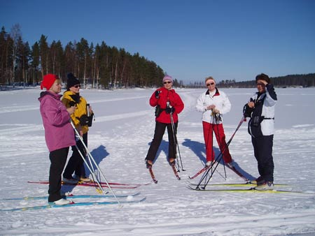

3 шаг
Укрепляйте ваш иммунитет!
- Следите, чтобы в ваш ежедневный рацион входили продукты, богатые витаминами, минеральными веществами, аминокислотами.
- Регулярные занятия спортом, прогулки на свежем воздухе и закаливание укрепят здоровье и научат организм сопротивляться простуде и гриппу.

- Наибольшее количество витамина С содержится в соке квашеной капусты, а также цитрусовых - лимонах, киви, мандаринах, апельсинах, грейпфрутах. Полезен салат из свежей капусты с подсолнечным маслом, содержащий большой запас витаминов и микроэлементов.

- Используйте фитотерапию. Эхинацея – прекрасное средство, стимулирующее работу иммунной системы. Настой надо принимать в течение месяца по 1-2 ч.л. перед едой 2-3 раза в день.

